江苏贸促周讯

2024年第35期

（总第281期）

江苏省贸促会发展研究部 2024年9月2日

目录CONTENTS ——————————————内部资料 免费赠阅

• 全球经贸分析 • ‧‧‧‧‧‧‧‧‧‧‧‧‧‧‧‧‧‧‧‧‧‧‧‧‧‧‧‧‧‧‧‧‧‧‧‧‧‧‧‧‧‧‧‧‧‧‧‧‧‧‧‧‧‧‧‧‧‧‧‧‧‧‧‧‧‧‧‧‧‧‧‧‧‧‧‧‧‧‧‧‧‧‧‧‧‧‧‧‧‧‧‧‧‧‧‧‧‧‧‧‧‧‧
8月26日（周一）日本央行的两难：如何退出QE与YCC？ / 01
8月30日（周五）抵近观察消费，AFFIRM、DG和Ulta Beauty / 07
8月31日（周六）从PCE看美国的消费与经济/ 14

• 江苏贸促动态 • ‧‧‧‧‧‧‧‧‧‧‧‧‧‧‧‧‧‧‧‧‧‧‧‧‧‧‧‧‧‧‧‧‧‧‧‧‧‧‧‧‧‧‧‧‧‧‧‧‧‧‧‧‧‧‧‧‧‧‧‧‧‧‧‧‧‧‧‧‧‧‧‧‧‧‧‧‧‧‧‧‧‧‧‧‧‧‧‧‧‧‧‧‧‧‧‧‧‧‧‧‧‧‧

SmartHK苏港高质量发展合作大会在南京举行 / 20

2024进出口贸易实务与风险防范暨“贸促服务助企行”宣讲活动在南京举行 / 21

省贸促会联合开展德企苏州行活动 / 21

南京贸促会接待全国会展工作委员会一行 / 23

贸促服务助企行亭湖专场活动成功举办 / 23

• 会员企业风采 • ‧‧‧‧‧‧‧‧‧‧‧‧‧‧‧‧‧‧‧‧‧‧‧‧‧‧‧‧‧‧‧‧‧‧‧‧‧‧‧‧‧‧‧‧‧‧‧‧‧‧‧‧‧‧‧‧‧‧‧‧‧‧‧‧‧‧‧‧‧‧‧‧‧‧‧‧‧‧

南钢入选江苏省首批碳达峰碳中和试点名单 / 25

乐美包装获评省级内外贸一体化试点企业 / 26

工信部发布首批符合《电动自行车行业规范条件》企业名单，雅迪成功入选 / 27
全球经贸分析
8月26日（周一）
日本央行的两难：如何退出QE与YCC？
8月23日（周五），鲍威尔在“杰克逊霍尔全球央行年会”上发言；之前不久，在太平洋的另一侧，日本央行行长植田和男也发表了意见。
植田和男在国会接受询问时表示，最近的全球金融市场动荡，是因投资者对美国经济的担忧引发的，与日本央行无甚关系。如果日本的通胀和经济数据继续符合预期，日本央行将进一步加息。在他发言期间，日元应声走高。
植田和男的表态说明，尽管日本央行加息，导致日元的套利交易大范围拆仓，从而形成市场拥挤且引发了8月初的金融市场巨震，但日本央行的加息决心仍未动摇。
这不仅是日本央行的态度，也代表了整个日本政经界的共识：日本经济正处于加息周期的开始，未来应继续上调利率。市场也普遍认为，目前日本经济正在复苏（见表格），日本的货币政策已“落后”太多，应尽早恢复正常化。

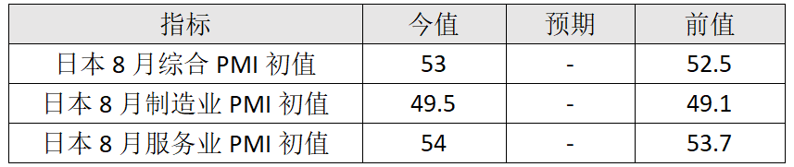
谓之“落后”，是因为西方经济体的货币政策已经几轮调整，而日本央行却纹丝不动。早在2000年代初，日本央行就开始实施“量化宽松”的货币政策；2007-2009年全球金融危机爆发后，西方经济体的央行们才开始尝试“零利率”和“量化宽松”，日本央行比它们早了整整10年。今天，当其他国家的央行们已经开始逐步缩减自己的资产规模时，日本央行的资产规模仍处于创纪录的高位。
所谓“量化宽松”（QE，Quantitative Easing），是指当央行将利率降到几乎为零的极限，也未能刺激经济复苏时，不得不亲自下场，向经济体直接注入资金的行为。
为了实施“量化宽松”，央行从商业银行手中购买证券（如政府公债），以此来创造货币——因为央行购买证券时所支付的，是之前并不存在的电子现金。这些新增的货币，由央行支付给商业银行，由此扩大了后者的准备金规模——扩大的数量正是央行购买资产的数量，因此被称为“量化”宽松。
与降低利率一样，量化宽松政策，也是通过鼓励商业银行发放更多贷款来刺激经济。具体来说，就是让银行拿着新获得的资金去购买新的资产，以取代卖给央行的资产（国债）。最终，这将推高股票价格，降低整个经济体的利率水平，进而促进投资。
“量化宽松”并非日本央行的首创，但它在2001年率先采用了大规模的量化宽松政策，以应对其长期的经济衰退和通货紧缩问题。2008年金融危机爆发后，美联储也采用了类似的量化宽松政策，这一举措在全球范围内引起了广泛关注，各大经济体的央行随后也纷纷采取了类似的政策，以应对经济危机和通货紧缩。

（图：日本央行BOJ）
除了“量化宽松”之外，日本央行多年来控制着日本10年期国债收益率的水平，称之为“收益率曲线控制”（YCC，Yield Curve Control），即央行通过在二级市场上交易国债，将特定期限国债的收益率控制在特定水平。植田和男表示，希望把设定长期利率的任务交还给市场。
但投资者认为，这在几年内都太可能实现。根据日本央行在7月份宣布的计划，直至2026年3月，它每月仍将购买价值2.9万亿日元（200亿美元）的资产。相比之下，早在2022年3月，美联储就已经结束资产购买的操作，即退出了“量化宽松”。8月23日，植田和男在国会重申，日本央行确实有计划，出售其持有的金融资产，退出“量化宽松”。
日本央行一方面表示要退出，但另一方面又保持着资产的购买水平，这反映出日本央行面临的两难局面，也可以说巨大风险。
与其他央行相比，日本央行实施“量化宽松”的时间最长，堆积的央行资产比率也最大。目前，日本央行的总资产已达到日本GDP的126%，该比例是美联储的5倍多，日本政府发现的公债，有一半以上为日本央行所持有。（见图）
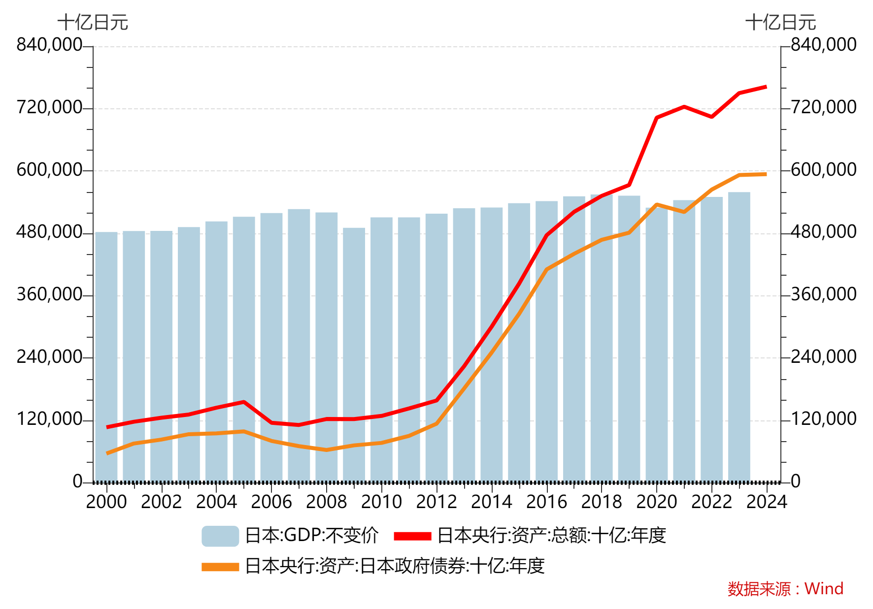
（图：日本央行的资产，资产中国债的部分，以及日本的GDP）
日本央行如此操作，让市场投资者失去了投机空间，感到“昏昏欲睡”。2013年，日本央行开始了一轮更加积极的债券购买操作——在此之前，日本的商业银行还拥有40%的日本政府债券，如今已不到10%了。
债券的投资机构们一直抱怨，日本国债市场毫无流动性，特定品种的国债还处于稀缺状态——因为都被央行收集并长期持有了。在过去10年，绝大多数市场受访者都表示，日本的国债市场功能不畅，毫无操作的空间和可能。
但现在如果央行完全放手，由市场来对国债交易定价，可能会出现相当大的风险。
债券收益率的计算公式表示，当收益率非常低时，即使它只调整一点点，长期债券的价格也很容易出现大幅波动——这就是所谓的“期限风险”。因此，商业银行在购买长期债务的数量上受到了监管限制，以避免出现像去年美国硅谷银行倒闭那样的危机——当时，长期国债收益率上升，国债价格下跌，持有大量国债的商业银行“未实现亏损”剧增，资产负债表承压，挤兑出现……
正在出于这个考虑，日本监管部门的规定，把市场投资机构的国债购买量限制在100万亿日元，即不到日本央行持有量的五分之一。
目前，日本10年期债券的收益率约为0.9%。据日本央行自己估算，其大量买入国债并稳定持有，将长期国债的收益率压低了约一个百分点。未来，如果收益率上升到2%以上，肯定会吸引更多的潜在投资者——当债券的收益率上升，市场投资者（如商业银行）可以获得更高的回报，自然会增加购买债券的数量。
而且，日本央行认为，债券的收益率上升后，债券的交易价格波动通常还会减小——较高的收益率，使投资者更倾向于长期持有债券，而非频繁买卖，从而减少了债券交易价格波动的能量。不过，这一结论值得商榷，在历史上，美国曾在这个问题上出现过波折，即2013年的“缩减恐慌”（Taper Tantrum），此处的“缩减”就指的是缩减央行购债规模。
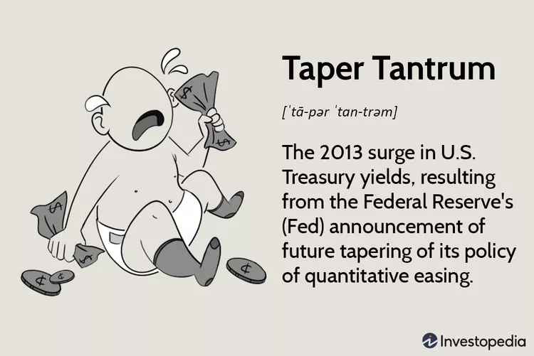
2013年5月22日，时任美联储主席本·伯南克在国会听证会上表示，美联储可能会逐步减少其购债规模，这被视为开始缩减“量化宽松”的信号。5月29日，美国国债收益率急剧上升，10年期国债收益率飙升至2.2%，为两年来最高水平。
在6月19日的美联储会议上，伯南克再次确认了美联储计划逐步缩减购债规模，这进一步加剧了市场的不安情绪。 6月22日，全球金融市场出现剧烈波动，新兴市场货币贬值，股市下跌，债券市场动荡。
结果，伯南克直到任期结束，也未缩减量化宽松，而是一直维持购债规模。直到珍妮特·耶伦于2014年2月接任后，才开始真正逐步缩减。
国债收益率上升，必然会带来挑战。日本政府的巨额债务，是在多年的低利率条件下积累起来的。如果政府债券的平均利率翻一番，从0.8%提高到1.6%，那么债券的利息支出将占到日本政府预算支出的17%（目前这一比例不到9%），而社会保障支出占政府预算的比例，也不过才34%。即，利率支出的增加，将成为日本财政的巨大负担——只有大幅削减开支或提高税收，方能应对。
因此，日本央行既在口头上明确要退出“量化宽松”，但在实践中却不能立刻放松对债券市场的控制。但不尽快退出，让货币政策恢复正常化，即恢复一定的政策空间，如果经济再次遭遇衰退，日本央行将无工具可用。

8月30日（周五）
抵近观察消费，AFFIRM、DG和Ulta Beauty
消费占美国GDP的比重高达70%，因此，消费的可持续增长对美国经济至关重要。从二季度消费类上市公司的财报可以看出，不同的收入人群，其消费出现了分化。
一、消费金融露端倪
8月29日（周四），AFFIRM公布财报，业绩超预期，股价暴涨超30%.
AFFIRM Holdings, Inc.是一家金融科技公司，由PayPal的联合创始人Max Levchin于2012年创立，总部位于旧金山。AFFIRM主要提供一种替代传统信用卡的小额贷款服务。消费者可以通过AFFIRM实现3-36个月的分期付款，最高贷款金额可达17500美元。
AFFIRM的分期付款服务可能不收取利息，特别是在某些促销或合作项目中。如果收取利息，利率会根据个人信用状况和贷款条件的不同而有所变化，可能在0%至30%的年化利率之间浮动。利率是动态的，可能会随着市场条件和个人信用状况的变化而调整。
AFFIRM的服务特别适合那些尚未获得信用卡借款资格的消费者，例如千禧一代。它通过简化的贷款审批流程，仅需五项基础信息，就可以在几秒钟内做出贷款决策，为消费者和商家提供了便利。

对于商家而言，与AFFIRM合作不仅可以扩大消费群体、提高销售业绩，还不需要承担顾客违约的风险——因为AFFIRM会直接向商家支付全额交易款项。即使消费者之后未能按时还款，商家也不会因此遭受财务损失，这种风险由AFFIRM承担。
此外，AFFIRM还提供了储蓄服务，客户可以通过储蓄账户进行活期储蓄，AFFIRM会支付年化收益率1.3%的利息，这在美国平均储蓄利率中是相当高的。存款还受到美国联邦存款保险公司的承保，最高承保额为25万美元 。
AFFIRM通过与越来越多的商家合作，让消费者能够随时购买心仪商品，这些商品涵盖了家居、旅游、个人健身、电子、服装和美容等零售领域的知名品牌。通过提供这种支付选项，AFFIRM帮助卖家提高“转换率”，同时也让消费者在销售点选择分期付款，从而可能提高订单规模。
AFFIRM的商业模式主要基于两个收入来源：向商家征收一定比例的交易费和向客户提供分期付款而获得的利息收入。公司与银行合作，为这些贷款提供融资，参与各方都认为，随着电子商务销售额的增加，未来仍有巨大的增长机会。
AFFIRM的业绩增长主要得益于以下几个因素：
第一，AFFIRM通过其独特的“先买后付”（BNPL）服务，成功扩大了其活跃商家和消费者的数量。
“先买后付”（Buy Now Pay Later，BNPL）服务是一种新兴的支付方式，它允许消费者先购买商品或服务，然后在交易完成后的一定期限内分期支付款项，在期限内通常不收取利息或手续费。这种模式为没有信用卡或希望灵活配置资金的消费者提供了便利和选择，增加了消费者的购买力。
第二，AFFIRM不断推出新的金融产品和服务，比如Affirm卡和储蓄账户，这些创新产品吸引了更多的消费者，并提高了用户粘性。
第三，AFFIRM与大型零售商如亚马逊和Peloton的合作，为其服务的推广和用户的增加提供了有力支持。特别是在与亚马逊的合作中，AFFIRM成为亚马逊在美国唯一的第三方非信用卡“先买后付”选项。
AFFIRM在财报中给出了积极的预期指引，表明公司对未来的增长充满信心，尤其是在消费者信贷需求持续上升的环境中。
但换个角度看，消费者信贷需求持续上升，可能是一柄双刃剑。
二、下沉市场受挤压
同天，美国最大的折扣零售商DG也发布了财报：业绩全面不如预期，并下调了全年业绩指引。财报一公布，股价暴跌了超30%，创下有史以来最大单日跌幅，跌至2017年底的水平。
Dollar General Corporation（DG），创立于1939年，是美国最大的折扣（低价）零售商，以低廉的价格和优质的商品著称。公司总部位于田纳西州，全职雇员超过14.3万人。
正如公司的名称，其门店主要销售的就是“一美元”食品和家庭用品，80%的商品定价在5美元以下，精准定位美国的下沉市场（中低收入群体）。其核心客户是年收入低于3.5万美元的家庭，他们的支出占到DG营收的六成。

（图：Dollar General的门店）
Dollar General在全美48个州开设了2万多家门店，主要服务农村村镇和较贫困的城市社区。公司通过规模直采和自有品牌来压缩成本，加之销售规模可观，盈利能力一直颇为优秀。2023年时，DG在美国企业500强中位列108名，在全球企业500强中排名第393位。
针对本次财报业绩不佳，公司解释道，是因为“公司的核心客户（低收入消费者）面临更加严峻的财务形势——他们通常是最早受到负面或经济不确定性影响的人，同时也是最后感知经济发展的人群。”DG称，在每个月的最后一周，都会出现营收显著疲软的情况；即，其主要客户群体，到月底连“一元店”都进不起了。
经济学家们认为，作为美国最大的折扣零售商，DG的业绩是观察中低收入消费者财务状况的晴雨表，其业绩不振，说明美国部分消费者的支出下滑趋势仍在持续，并可能在未来几个月内恶化。
与此同时，市场中的高收入群体，其消费放缓的趋势明显。本季度，奢侈品企业的业绩亦差强人意。就品牌而言，业绩出现严重分化，只有普拉达和爱马仕表现亮眼，其余大部分奢侈品牌都显示出消费疲软的态势。
有研究机构称，对奢侈品的需求在2023年一季度达到顶峰，随后恢复正常，今年二季度开始出现下滑迹象。尽管各大品牌推出多重举措，加大促销力度，但今年行业的总体增长大概率收负。
本季度的上市公司财报披露已接近尾声。消费类企业的财报数据显示，美国市场上高收入阶层和低收入阶层的消费支出都在放缓，是中等收入群体在撑起消费市场的“大梁”，本财季，美国第一大零售商沃尔玛（包括其子品牌“山姆超市”）和第二大零售商塔吉特，均交出了积极的报告。
沃尔玛的全球电子商务销售额增长了21%，美国市场增长了22%，同时还上调了全年业绩指引，预计全年销售额增长3.75%至4.75%。塔吉特在连续四个季度销售下滑之后，恢复了季度增长。
沃尔玛和塔吉特的营收表现说明，一方面，其核心的中产客户群体，依然维持着稳定的消费能力；另一方面，其主动积极的打折活动，开始挤压其他零售商的业绩——不但吸引了高收入群体的光顾，当推出更有性价比的商品时，还直接冲击到下沉市场。
综上所述，当前美国高低两个收入阶层的消费处于衰退期，中等收入阶层支撑整个消费数据。
三、“口红效应”与经济周期
同天，巴菲特建仓的“ULTA美容”也公布了财报，业绩不及预期，股价下挫。
“ULTA美容”（Ulta Beauty, Inc）是一家美国大型化妆品连锁零售商，创立于1990年，在美国50个州拥有超过1300家门店，覆盖高中低端500多个品牌。
Ulta Beauty不仅是美国最大的一站式美容产品零售商，主营业务涵盖大众化妆品和高端品牌的销售，并提供店内美容服务。其独特的市场定位和丰富的产品线，使其在美国美妆零售市场占据了重要地位。
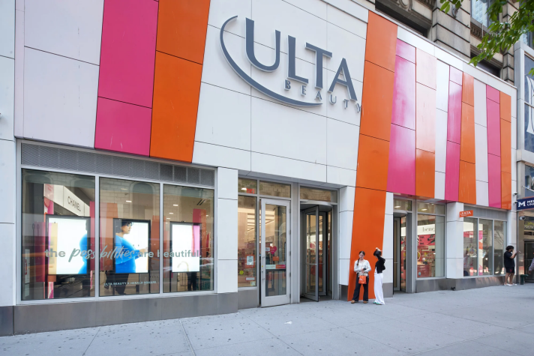
巴菲特旗下伯克希尔哈撒韦公司今年二季度开始建仓Ulta Beauty，持股数达69万股，市值约2.66亿美元。一度有人分析，巴菲特是从“口红效应”考虑，买入该企业股份的。
所谓“口红效应”，指在经济不景气或经济衰退时期，消费者可能会减少在高价值商品（如房产、汽车）上的支出，转而购买一些相对便宜但能带来心理慰藉的小奢侈品，如口红。这种现象反映出，消费者在经济压力下仍然希望保持一定生活品质的心理状态。
市场对于巴菲特购买Ulta Beauty的动机，大多是这样解释的：
首先是经济的不确定性。如果巴菲特认为，当前或未来的经济环境存在不确定性或有衰退的风险，他可能会寻找那些即使在经济不景气时期也能保持稳定需求的企业。
第二，行业特性。美容产品行业被视为具有抗衰退特性的行业，因为它们提供的是能够直接提升消费者自信和幸福感的产品，而这些产品的价格相对较低，不会对家庭预算造成太大压力。
第三，企业特点。Ulta Beauty作为美国最大的一站式美容产品零售商，拥有广泛的产品线和强大的市场地位，能够在经济低迷时期吸引寻求性价比的消费者。
第四，长期增长潜力。巴菲特可能还看好Ulta Beauty的长期增长潜力，尤其是在全球美容和个人护理行业持续增长的背景之下。
总之，从大家对巴菲特购买Ulta Beauty股份的分析，我们看到了对经济周期的理解、对消费者行为的洞察，以及对行业潜在抗风险能力的判断。

8月31日（周六）
从PCE看美国的消费与经济
8月29日（周四），美国经济分析局公布二季度GDP和消费者支出相关数据（见表格一）。
数据显示，二季度GDP被显著上修，年化环比从2.8%上修至3%，其传达的明确信号是，美国经济并未衰退。美国经济分析局在其新闻稿中解释说，与一季度相比，二季度实际GDP的加速，主要反映了私人库存投资的上升和消费者支出的加速。
“私人库存投资”是指私营企业购买和积累的商品、原材料和其他存货。这包括企业购买的商品和服务，但尚未出售给最终消费者的存货。这是一个重要的经济指标，它反映了企业对未来销售和生产的预期。
一般来说，当企业对未来经济前景持乐观态度时，它们倾向于增加库存投资，反之亦然。但当地缘政治风险等不确定因素凸现时，企业也会主动加库存投资。
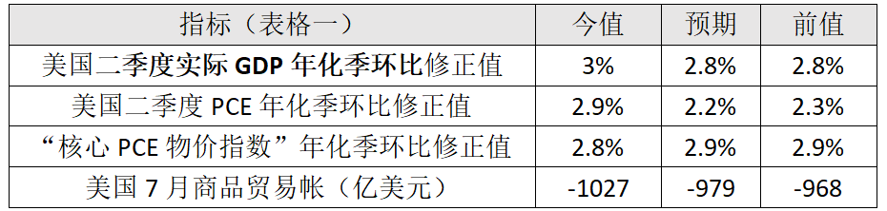
“私人库存投资”的增加，在美国的进口数据中也有所体现（见图）。
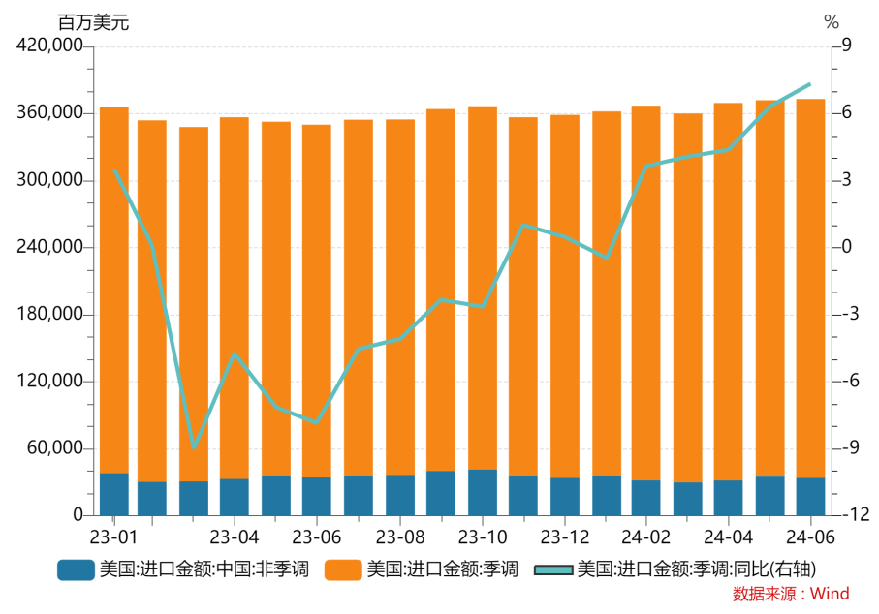
（图：美国的月度进口额，其中蓝色部分为从中国进口的金额）
数据显示，美国经济，尤其是消费，仍具韧性。
PCE，即“个人消费支出”（Personal Consumption Expenditures），指居民用于购买消费品和服务的总支出。包括三个主要部分：一是耐用品，即预计使用寿命超过三年的物品，如汽车、电器等；二是非耐用品，预计使用寿命不超过三年的物品，如衣物、食品等；三是服务，包括医疗保健、教育、娱乐、运输等服务性消费。
此外，PCE还包括与住房相关的支出，即租金、自有住房的等价租金、与住房相关的服务和维修费用，以及公用事业支出，如水、电、燃气等基本费用。
消费者支出占据美国经济活动的近70%，是美国经济增长的主要驱动力。PCE完整反映了家庭在不同商品和服务上的支出情况，是衡量和监测消费者支出的重要指标。
基于PCE产生的价格指数被称为“个人消费支出价格指数”，即“PCE物价指数”；在此基础上，再剔除食品和能源等波动较大的价格因素，便形成了“核心PCE价格指数”，能更准确地反映基本消费品和服务的价格变动。
从2012年开始，美联储将“核心PCE物价指数同比增幅2%”设定为“中期通胀目标”。自此，核心PCE物价指标成为美联储最关注的通胀指标。
8月30日（周五），美国经济分析局发布了7月份PCE报告（见表格二）
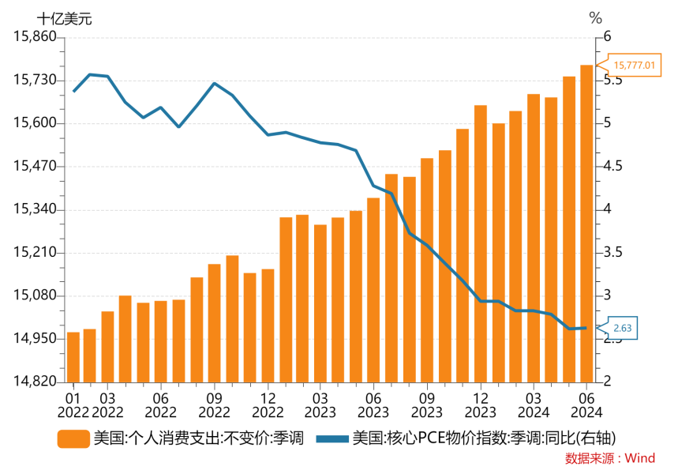
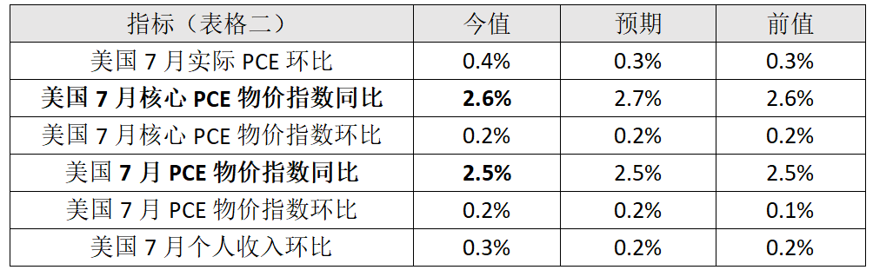
PCE报告显示，通胀依旧温和上升，同时美国消费者支出稳健。由图可见，直至当下，美国实际个人消费支出仍在增长，核心PCE物价指数同比在缓慢下降之中。
周四时，美国劳工部还发布就业市场的数据，显示就业市场企稳（见表格三），以上数据缓解了市场对经济衰退的担忧，增加了对“软着陆”的信心。这进一步强化了美国经济“软着陆”的预期，削弱了美联储在9月份降息50个基点的必要性。
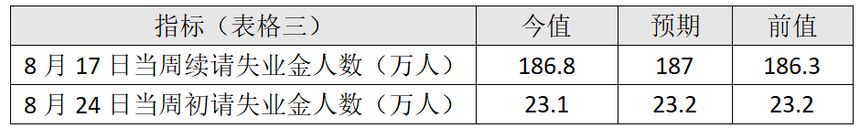
8月下旬的“杰克逊霍尔全球央行年会”之前，金融市场在“交易降息预期”。年会上鲍威尔的讲话，基本明确了美联储将于9月份降息的可能，市场便开始关注宏观经济面的变化。
所谓“交易降息预期”，指的是市场参与者在进行金融交易时，预期央行可能会降低利率，因此他们根据这种预期来做出投资决策。具体来说，如果市场普遍预期央行不久后将降息，通常会导致债券价格上升，因为新发行的债券利率较低，使得现有债券相对更有吸引力；股市上涨，因为低利率降低了企业的借贷成本，提高了其盈利能力，以及本币贬值，因为降息，与其他货币的利差缩小，降低了持有该货币的吸引力。
目前，美国的宏观经济面一切安好，除了制造业持续收缩，服务业和经济总体都处于扩张之中（见表格四）。

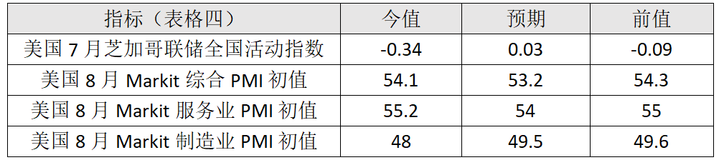
值得留意的是，8月28日当周，美国货币市场资产达到6.26万亿美元，创下历史新高。降息在望，资金不留在股市却往货币市场里跑，说明投资者感受到了其他的风险。
分析人士解释，最大的不确定性是11月的美国大选，目前两党候选人之间的竞争非常激烈，抑制了场外资金的投资欲望。不仅是金融市场，国际贸易、科技交流、产业发展等各个方面，都在受到该事件的影响。
对于9月降息，也有分析人士指出其不同寻常之处：目前，美国股市处于历史最高位，而美联储却准备开启新一轮宽松周期，这种情况在历史上是第一次。历史上，美联储总是会等到股票市场下跌、风险释放之后，在股指相对低位时开启宽松周期。最近一次是2020年美国股灾，股市多次熔断之后，美联储启动了极度宽松的货币周期。
因此，市场也在猜测，到底是什么原因，让美联储在股市处于高位时做出降息决定，而且还特地选在大选的前一个月——这种敏感时点，本该保持政策静止。
市场分析认为，可能出于三个原因，一是经济没有宏观数据表现的那么强劲，美联储应该是看到了普通人仍未了解的风险，比如就业市场的降温可能远远高于公开数据的显示；二是出于大选需要，为目前执政的民主党造势；三是美国政府公债规模巨大，美财政部的利息负担过重，因此商请美联储尽早降息，以减轻压力。
事实究竟如何，只有等未来解密了。

江苏贸促动态

SmartHK苏港高质量发展合作大会在南京举行

8月28日，由香港贸易发展局主办、江苏省商务厅和江苏省港澳办合办、江苏省贸促会协办的SmartHK苏港高质量发展合作大会在南京举行。江苏省人民政府副省长方伟、香港特别行政区政府财政司司长陈茂波、香港贸易发展局主席林建岳出席开幕式并致辞。江苏省贸促会会长王善华参加开幕式暨主题大会。

大会以“创新合作 合作创新 共同推动高质量发展”为主题，邀请约40位商界及学术界极具影响力的演讲嘉宾，围绕金融服务、科技创新、绿色可持续发展及文创授权等专题展开深入讨论，就推进苏港合作高质量发展建言献策，共吸引超过2000人参会。当日下午，香港贸易发展局、香港江苏社团总会与江苏省贸促会联合举办主题为“苏港携手，文创向新”的文创授权专题会议，探讨创意设计、IP授权、文化与科技创新融合等议题，旨在利用香港在授权、创意设计、营销等文化产业服务业领域的优势，打造江苏文化“走出去”品牌，提升江苏文化产业的创新力和创造力。

江苏省贸促会组织省内贸促系统相关负责同志及江苏省国际商会会员企业百余人参加会议和商贸对接活动，促进苏港两地企业创新合作，共同实现高质量发展。
（国际联络部）

2024进出口贸易实务与风险防范暨

“贸促服务助企行”宣讲活动在南京举行

8月20—22日，省贸促会在南京举办2024进出口贸易实务与风险防范暨“贸促服务助企行”宣讲活动。省贸促会副会长丛苏峰、宁波银行南京分行副行长陈睿出席并致辞。

活动期间，南京林业大学教授杜运苏、宁波银行跨境金融服务团队、江苏未迟数字科技有限公司副总裁吕游等先后讲解进出口贸易实务理论与实践知识、近期外汇风险及应对、宁波银行跨境服务解决方案以及如何运用大语言模型提升外贸营销效率等内容。省贸促会发展研究部专题介绍近期全球外经贸形势，并对海外热门市场进行分析。

50余家全省国际商会会员单位、外经贸企业130余位代表参加活动，纷纷表示为期三天的宣讲活动紧扣外贸热点、痛点和难点，内容务实、专业，可有效帮助企业提升在复杂外部环境下开展进出口贸易的风险防范能力，增强开拓海外市场的能力。

（国际商会秘书处）

省贸促会联合开展德企苏州行活动

8月21—22日，省贸促会联合德国北威州国际商务署在苏州工业园区举办“境外机构、跨国公司江苏行”——德企苏州行活动，搭建中德经贸交流合作平台，推动江苏对德合作。省贸促会副会长丛苏峰全程出席。

活动期间举办中德投资与产业合作交流对接活动。丛苏峰和德国海外商会联盟大中华区副总裁徐晶波、苏州工业园区投促委主任蒋卫明致辞。德国北威州国际商务署南京代表处介绍德国北威州与江苏投资合作现状，苏州工业园区投资促进局、长三角境外投资促进中心介绍苏州工业园区跨境投资生态情况，德资企业毕孚自动化设备贸易（上海）有限公司、拟赴德投资企业艾信智慧医疗科技发展（苏州）有限公司作分享发言。在圆桌讨论环节，德国北威州国际商务署华东华中西南大区首席代表徐军与罗德律师事务所、DCBC德中商务集团、德咨技术管理咨询公司等专业机构嘉宾从助力中德投资与产业合作角度围绕财税合规、文化融入、技术研发等方面进行了深入交流。14家德国企业及苏州市商务局、苏州市贸促会、苏州工业园区等相关部门和企业60余名代表参加活动。

德企苏州行期间参观苏州工业园区人工智能产业园展厅和新质生产力产业集群，实地考察园区营商环境，了解园区在规划建设、特色产业、科技创新等领域最新发展情况。苏州工业园区高效务实的工作作风、充满创新活力和国际范的氛围给德方机构和企业留下深刻印象，跨国公司希望加强与园区企业的国际合作，共同打造新质生产力。 （国际联络部、跨采中心）

南京贸促会接待全国会展工作委员会一行

8月22日，南京贸促会梁洁会长会见全国会展工作委员会会长赵闯一行。一级调研员沈锦权和会展办负责同志参加接待。

梁洁会长对赵闯会长的来访表示欢迎，并就将于年底召开的中国会展品牌发展大会进行了深入探讨。她指出，中国会展品牌发展大会不仅是展示我国会展业成果的窗口，也是助力中国会展品牌升级和健康持续发展的重要平台。希望通过中国会展品牌发展大会进一步汇聚行业智慧，推动南京会展业的品牌化、专业化、国际化进程。

赵闯会长高度评价了南京市在会展业方面所取得的成就。他希望双方加强在资源共享、信息交流等方面的合作，共同为会展业的繁荣发展贡献力量。 （南京贸促会）

贸促服务助企行亭湖专场活动成功举办

8月27日，省贸促会来盐举办贸促服务助企行亭湖专场活动，省贸促会发展研究部张超部长围绕“全球市场形势分析与展望”课题作专题讲座。

张部长深入剖析了当前全球市场的宏观格局与国际贸易的最新动态，详细阐述了企业所面临的诸多挑战与潜在机遇，为企业制定未来发展策略提供了极具价值的参考与指导。他的讲解深入浅出，既有宏观视野的广度，又不失微观分析的精度，赢得了现场听众的阵阵掌声。参会企业纷纷表示，此次培训收获满满、受益匪浅，帮助大家更好地了解全球市场形势，提升了开拓国际市场能力，希望能够进一步加大活动举办频次，为企业提供更多学习机会。

盐城市贸促会会长吴海燕、副会长王卉和亭湖区人民政府副区长蔡建玮等出席活动，亭湖区政府相关部门、镇（街道、园区）和重点外贸企业负责人约140人参加。

（盐城贸促会）

会员企业风采
南钢入选江苏省首批碳达峰碳中和试点名单
近日，江苏省发展改革委、省财政厅、省生态环境厅联合发文，确定6个县（市、区）、35个园区、30个企业为首批省级碳达峰碳中和试点，我会副会长单位——南京钢铁股份有限公司榜上有名。
实现碳排放达峰是衡量一个国家或地区发展阶段和现代化水平的关键标志之一。为落实《江苏省碳达峰实施方案》有关部署，按照《江苏省碳达峰碳中和试点建设方案》工作安排，经组织申报，确定了首批试点名单。试点建设工作将坚持“系统谋划、双轮驱动、示范引领”的工作原则，引导减排潜力较大、低碳发展基础较好的城市、园区和企业，围绕绿色低碳转型先行先试，探索行之有效的经验做法，形成一批可操作可复制可推广的发展模式和典型经验。
（来源：南钢股份官网）

乐美包装获评省级内外贸一体化试点企业
近日，省商务厅公布了第二批江苏省内外贸一体化试点企业名单。我会副会长单位——乐美包装（昆山）有限公司入选。
江苏省内外贸一体化试点工作的主要目标在于打造内外贸融合发展平台，形成具有国际竞争力、融合发展的产业集群，建立健全促进内外贸一体化发展的体制机制。本次评选重点关注企业的研发设计、生产制造、标准衔接、品牌营销、渠道布局、数字化转型等能力，并结合企业发展实际和未来规划进行综合评价。
乐美包装于2014年成立，是全球最大规模的无菌包单体工厂之一，公司主要产品为无菌液态食品包装材料，拥有发明专利8个、实用新型专利70多个。销售网络遍布70多个国家和地区，与蒙牛、伊利、辉山等国内乳品大企业，皇家菲仕兰、恒天然、达能、可口可乐、百事可乐、好时等国外知名企业均有深度合作，是第一家获得好时卓越奖项的包装供应商。
（来源：乐美包装微信公众号）

工信部发布首批符合《电动自行车行业规范条件》企业名单，雅迪成功入选
为加强电动自行车行业管理，推动我国电动自行车行业健康可持续发展。近日，工信部发布首批符合《电动自行车行业规范条件》的企业名单，最终仅有6家公司入选，我会副会长单位——雅迪科技集团有限公司凭借尖端科技力、高品质产品力、高质量安全生产力等全方位品牌综合硬实力，以绝对优势入选。
二十三年来，雅迪专注以创新技术夯实科技底座，不断突破技术的边界引领行业发展，截止目前，雅迪累计研发投入超47.8亿，专利数量超1900项，较上年增长19%，研发实力连续多年遥遥领先。布局全球拥有6家行业领先水准技术研发中心，1家国家级工业技术设计中心，拥有2大CNAS国家级企业实验室，8大全球智能产研基地。多年深耕与沉淀之下，成功实现连续七年全球销量第一，出口全球100个国家，更收获全球超8000万用户的支持与信赖。 （来源：雅迪科技集团微信公众号）

